Методические рекомендации по сбору и обработке информации
с аккаунтов обучающихся в социальных сетях
Пребывание на дистанционном обучении в течение нескольких месяцев привело к тому, что дети больше времени стали проводить в социальных сетях. Печальная статистика по количеству случаев деструктивного поведения подтверждает наличие рисков безопасного поведения обучающихся в сети Интернет. Подросткам свойственно демонстративное поведение, поэтому мониторинг аккаунтов детей в социальных сетях может стать эффективным инструментом в профилактике отклоняющегося поведения.
Специалисты маркетинговых служб социальных сетей изучают контент, находят самые популярные посты, анализируют аудиторию. Есть программы, позволяющие выделить лидеров мнений в обсуждениях, отслеживать наиболее распространенные реакции. Есть те, что подсказывают темы, которые особенно интересны подписчикам, и предлагают оптимальное время для публикаций.
В период карантина вырос интерес пользователей к онлайн-сервисам, выросла также доля использующих мобильные приложения. Таким образом, дети могут практически круглосуточно пользоваться соцсетями.
Специалистам образовательных организаций, в первую очередь, необходимо осуществлять анализ аккаунтов детей и подростков, требующих повышенного педагогического внимания – с повышенной тревожностью, относящихся к различным субкультурам, с зависимым и отклоняющимся поведением, проявляющим агрессию, детям, оказавшимся в трудной жизненной ситуации и др.
Можно выявить признаки следующих видов отклоняющегося поведения: аддиктивного, суицидального, агрессивного, медиазависимого, виктимного.
Первым шагом в работе с аккаунтами обучающихся является определение представителя администрации ОО для осуществления контроля организации и проведения мониторинга, а также подбор специалиста ОО, который будет заниматься непосредственно мониторингом соцсетей. Таким специалистом может быть педагог-психолог школы, социальный педагог, классный руководитель либо любой педагог с навыком работы в социальных сетях.
Необходимым условием эффективной организации и проведения мониторинга является осведомленность всех специалистов в вопросах общей безопасности в сети Интернет, родительского контроля, специфики анализа аккаунтов.
На следующем этапе организуется информирование родителей (законных представителей) обучающихся по безопасному медиапотреблению, в частности, по контролю за безопасным поведением детей в социальных сетях (Приложение 1).
Для проведения мониторинга аккаунтов обучающегося в социальных сетях необходимо подготовить специфическую характеристику ребенка (Приложение 2).
Перечень социальных сетей для проведения анализа контента: ВКонтакте, Instagram, ТikТоk, Likee. Приоритет в анализе социальных сетей определяется возрастом обучающихся. Instagram более популярен у подростков старше 15 лет, сети ТikТоk и Likee – у обучающихся начальной школы, ВКонтакте – самая распространенная социальная сеть среди всех возрастных категорий обучающихся, особенно у подростков старше 12 лет. Несмотря на возрастные предпочтения необходимо анализировать все доступные аккаунты обучающихся в социальных сетях.
ВКонтакте – ресурс, который может дать достаточно информации для косвенной оценки психоэмоционального состояния ребенка. Не всегда аккаунт подростка можно быстро обнаружить или идентифицировать. Аккаунт может быть закрытым. Подростки часто имеют устаревшие неиспользуемые аккаунты, другие аккаунты, функционирующие параллельно (таких аккаунтов может быть несколько), кроме того, имена пользователей могут быть изменены. Практика показывает, что подобные аккаунты можно найти через пересечение с аккаунтами друзей и/или родственников, а также через сообщества школы и других организаций (сообщества класса, творческие объединения, клубы по интересам и т.п.), если в них состоит подросток или его друзья/родственники /одноклассники.
Алгоритм анализа аккаунта обучающегося в сети ВКонтакте:
- имя пользователя, статус (фраза под именем пользователя), аватар (главное фото);
- «подробная информация» (дата рождения, родной город, место учебы, родители, братья, сестры, контактная информация, жизненная позиция, личная информация, подписки, музыка, видео, подарки);
- частота и время посещений, активность на странице (особое внимание обращать на время последнего посещения страницы);
- фото со страницы пользователя (наличие или отсутствие лайков, комментариев, наличие отметок на фото других людей);
- записи на стене (особенное внимание стоит обращать на закрепленные записи, авторов записей, наличие комментариев);
- друзья (анализ аккаунтов выполняется по аналогичной схеме, особое внимание уделяется пересекающимся фото, записям, схожей тематике постов, репостов, подписок на сообщества).
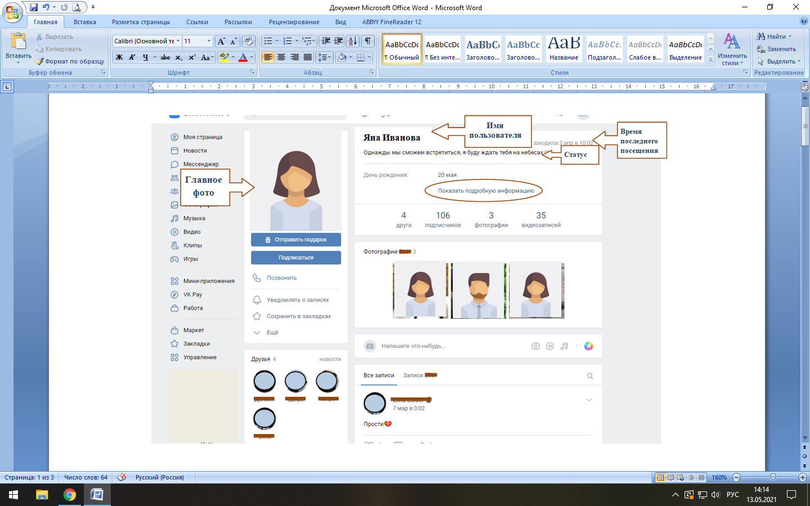
Instagram (Инстаграм) - приложение для обмена фотографиями и видеозаписями с элементами социальной сети, позволяющее снимать фотографии и видео, применять к ним фильтры, а также распространять их через свой сервис и ряд других социальных сетей. Анализируя профиль обучающегося в сети Instagram можно использовать данные характеристики (см. Шаблон характеристики). Ссылка на профиль подростка в Instagram может быть указана в другой социальной сети, например, в разделе Подробная информация ВКонтакте.
Алгоритм анализа профиля обучающегося в сети Instagram.
- имя пользователя, аватар (главное фото), информация, указанная в профиле;
- специфика сторис, сохранение сторис в актуальном;
- активность на странице, специфика публикаций (наличие или отсутствие лайков, комментариев, наличие отметок в публикациях других людей), наличие отметок обучающегося в публикациях других пользователей;
- подписки/подписчики – тематика интересов.
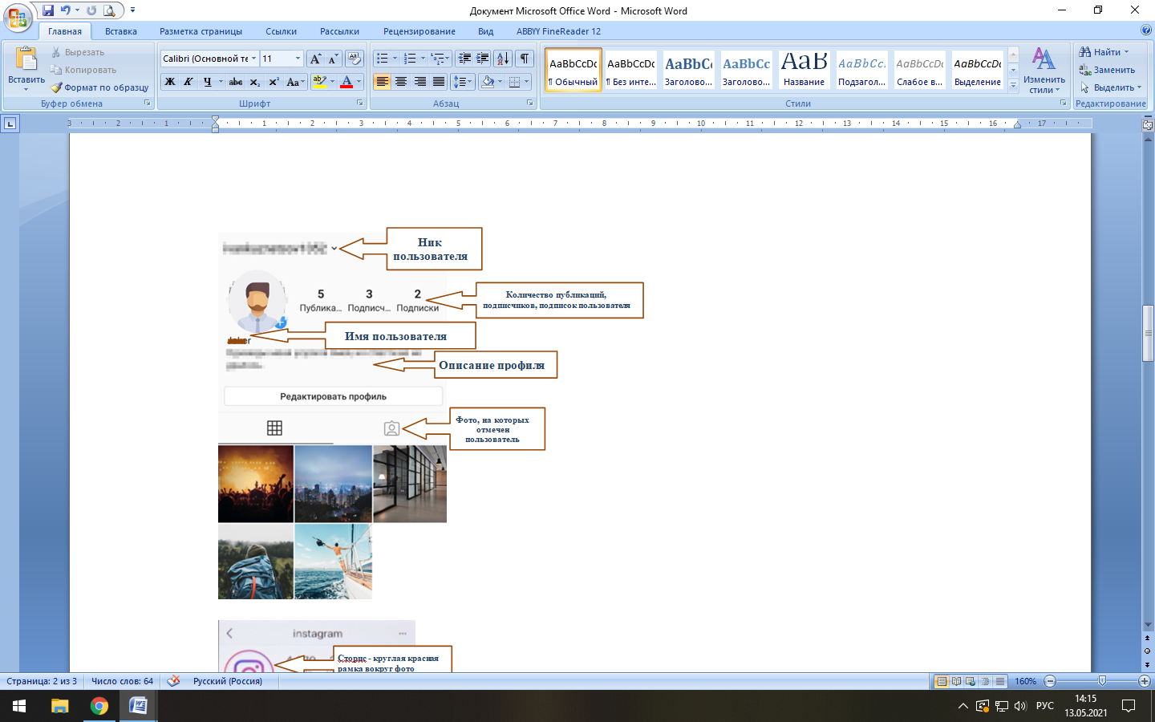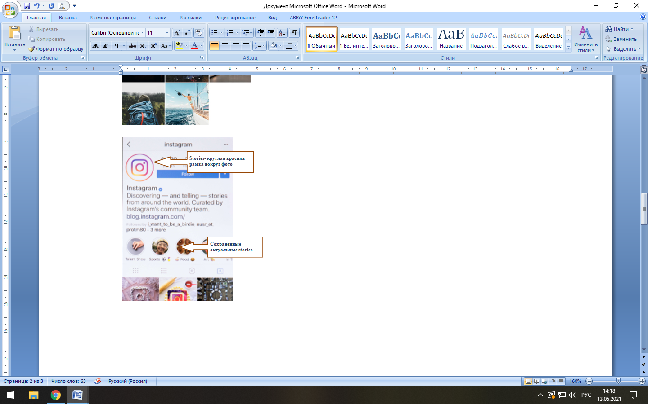
TikTok и Likee — платформы для создания и публикации коротких оригинальных видео с музыкальным сопровождением, напоминают смесь Vine, Instagram и YouTube. Общение в данных социальных сетях развито слабо. Количество подписчиков, специфика публикуемых видео и комментарии к ним могут предоставить специалисту дополнительную информацию об интересах обучающегося.
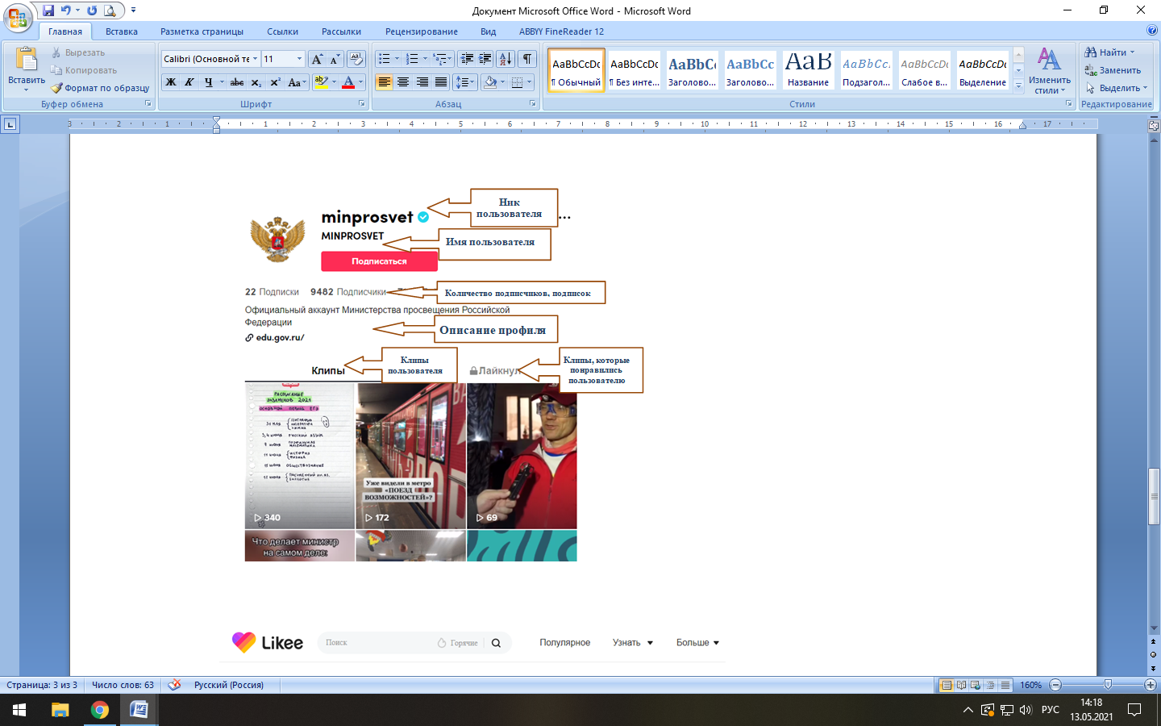
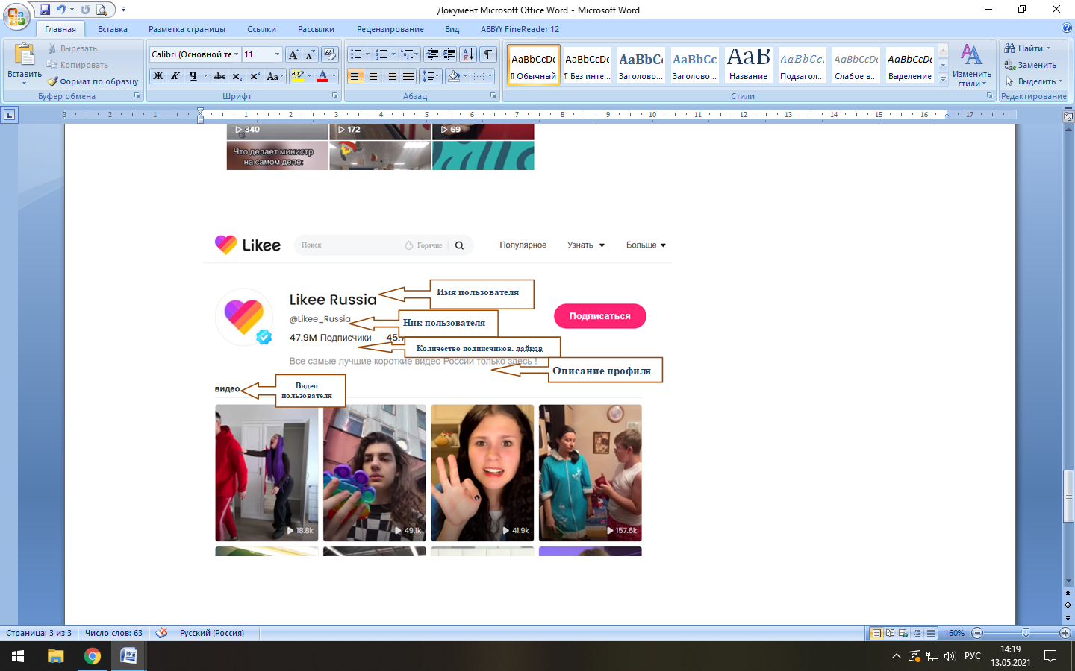
При выявлении случаев деструктивных проявлений в соцсетях – наличии на странице «подозрительных» фотографий и групп, лайков на деструктивных форумах и др., а также при констатации внешних, поведенческих, соматических и физиологических признаков отклоняющегося поведения, необходимо:
- заполнить карту наблюдения (Приложение 3);
- организовать соответствующую индивидуальную профилактическую, диагностическую и/или коррекционную работу с обучающимся;
- при наличии явных признаков отклоняющегося поведения организовать межведомственное взаимодействие субъектов профилактики.
С целью создания банка данных проанализированных аккаунтов и контроля динамики деструктивных проявлений рекомендуется вести журнал учета работы по мониторингу аккаунтов обучающихся в социальных сетях (Приложение 4).

Словарь
Аватар (аватарка, ава) – изображение, которое пользователь выбирает в качестве представления своего аккаунта или сообщества; главное фото на страничке пользователя.
Аккаунт – учетная запись пользователя в социальных сетях. Живой аккаунт — аккаунт человека, не рекламный, не бот, аккаунт, который ведется: постятся фотографии и т.д. (не заброшенный).
Бот – пустой аккаунт, созданный при помощи специальных программ.
Группа – тематическая страничка, созданная пользователем соцсети или представителем компании, целью которой является привлечение к себе целевой аудитории (читателей, потенциальных клиентов) или же перенаправление ее представителей в блоги, в интернет-магазины, другие сообщества. На странице публикуется профильный контент, новости и пр. Подходит для дискуссий и обмена мнениями.
Директ — функция в Instagram, которая позволяет обмениваться личными сообщениями внутри соцсети.
Комментарий – запись пользователя под постом или в обсуждении.
Контент – размещаемый в сообществах текстовый, аудио-, видео- и фотоматериал.
Лайв (стрим) – прямая трансляция.
Лайк (кнопка с изображением сердечка, «Нравится») – действие пользователя, выражающее одобрение, принятие и поддержку по отношению к публикуемому контенту.
Логин – имя учетной записи пользователя в соцсетях.
Подписчик – человек, подписанный на определенный аккаунт или сообщество. Фоловер (фолловер, фоловик) — пользователь который подписался на ваш аккаунт в Instagram.
Пост – формат контента в социальных сетях. В зависимости от специфики сети может включать в себя текст, фото, видео, аудио, документ, опрос, ссылку, карту и т.п.
Репост – дублирование какого-либо поста в своем аккаунте или сообществе, одно из ключевых действий в социальной сети, позволяющее поделиться чужим постом с сохранением ссылки на источник.
Сообщество – сущность, которая описывает любое объединение людей в социальных сетях. Создавая сообщество ВКонтакте, вы можете создать и группу, и страницу, и мероприятие.
Социальная сеть - интернет-ресурс, который помогает пользователям глобальной сети находить друг друга и общаться, обмениваясь различными видами контента (текстовыми сообщениями, фото, видео или аудио-файлами) и т.д. Представляет собой базу пользовательских аккаунтов (профилей), связанных между собой. По своему желанию пользователь может добавить или удалить какие-то связи своего аккаунта с другими. В большинстве своем они предоставляют пользователям возможности общения посредством электронной почты или сервисов мгновенного обмена сообщениями.
Стикеры – динамические или статические изображения, которыми можно выражать свои эмоции в личных сообщениях и комментариях.
Сторис (истории) – короткие посты в формате видео или фото в Инстаграм, Вконтакте и Фейсбук, которые показываются в отдельном разделе над основной лентой. Они действуют всего 24 часа, потом автоматически удаляются.
Фейковый аккаунт — аккаунт ненастоящих людей с неверной информацией, а также взломанная страница реального пользователя.
Хештеги – система кликабельных меток и тегов, способ систематизации информации. Хештеги обозначаются с помощью добавления к тому или иному слову значка решетки (#).
Чат — представляет собой сервис, который делает возможным обмен текстовыми сообщениями в Интернете в режиме реального времени. Одновременное общение в чате возможно между неограниченным числом пользователей благодаря особому программному обеспечению.

Приложение 1
Материалы для обсуждения на родительских собраниях
Родителям (законным представителям) в противодействии рискам информационного пространства необходимо:
- помнить, что средства связи и доступ в Интернет для несовершеннолетних предоставляется родителями (законными представителями);
- поддерживать доверительные отношения с ребенком;
- знать и разделять интересы и увлечения своего ребенка;
- знать круг общения ребенка: друзей, приятелей, знакомых;
- периодически проверять мобильные гаждеты и ПК ребенка специальными программами, имеющими возможность либо отправлять родителям отчёт о посещении ребенком опасных ресурсов, либо блокировать потенциально опасный контент;
- контролировать аккаунты ребенка (что смотрит, что слушает, что читает, в каких Интернет-сообществах состоит, какими мессенджерами пользуется и пр.);
- поддерживать контакт с образовательной организацией, в которой обучается ребенок: с классным руководителем, педагогом-психологом, социальным педагогом, в том числе отслеживать любые изменения в состоянии и поведении ребенка:
- реагировать на появление в речи специфических терминов;
- внимательно относяться к логотипам, эмблемам на одежде и личных вещах;
- обращать особенное внимание на низкую эмоциональную вовлеченность в деятельность офлайн, отсутствие у ребенка интересов вне информационного пространства, а также на наличие подписок в социальных сетях на сообщества, романтизирующие, пропагандирующие или оправдывающие деструктивное поведение.
- в случае обнаружения нескольких из вышеперечисленных проявлений признать проблему, обратиться к классному руководителю, специалистам школьной социально-психологической службы.

Тематика бесед с родителями
по профилактике деструктивного поведения
Начальная школа
- Безопасное использование гаджетов в начальной школе. Использование гаджетов в соответствии с возрастом – обучение способам поиска информации, ограничение по времени, настройки безопасности («родительский контроль»), контроль соответствия потребляемого контента возрасту ребенка. Влияние чрезмерного использования гаджетов на психическое развитие ребенка.
- Опасность чрезмерной вовлеченности ребенка в информационное пространство. Влияние киберпространства на внутрисемейные отношения. Проблема киберсоциализации. Вероятность усвоения моделей деструктивного поведения. Влияние чрезмерного медиапотребления на психическое и физическое здоровье и развитие детей.
- Права и обязанности родителей в контроле медиапотребления детей. Ответственность родителей за воспитание и образование несовершеннолетних в рамках законодательства Российской Федерации.
- Противоправные действия в отношении несовершеннолетних в сети Интернет. Информирование родителей о преступлениях сексуального характера в отношении детей, вовлечении детей в деструктивные сообщества в социальных сетях, подстрекательстве к совершению противоправных действий.
Основная школа
- Деструктивные группы и сообщества социальных сетей. Обзор деструктивных сообществ экстремистского, суицидального, наркогенного содержания, криминально-асоциальных сообществ и других групп, содержащих информацию о немедицинском употреблении лекарственных препаратов, ПАВ, самоповреждениях и пр.
- Права и обязанности родителей в контроле медиапотребления детей. Уголовная и административная ответственность родителей (законных представителей) за нарушение несовершеннолетними детьми законодательства Российской Федерации. Механизм привлечения родителей к ответственности.
- Оказание помощи подростку в кризисной ситуации. Информирование родительской общественности о режиме работы и возможностях школьной социально-психологической службы. Работа муниципальных центров психолого-педагогического сопровождения, телефонов доверия.
- Особенности взаимоотношений со сверстниками в социальных сетях как фактор риска отклоняющегося поведения. Кибербуллинг. Особенности общения подростков в сети Интернет. Обзор популярных социальных сетей и мессенджеров.
- Пусковые механизмы деструктивного поведения подростка. Причины и факторы чрезмерной вовлеченности подростков в информационное пространство. Психологическая зрелость и персональный уровень жизнестойкости подростка, способность противостоять жизненным трудностям.
- Противоправные действия в отношении несовершеннолетних в сети Интернет. Риски вовлечения подростков в преступные сообщества. Финансовые преступления в отношении несовершеннолетних. Маркеры поведения подростков, провоцирующих совершение противоправных действий в их отношении.
- Семейные традиции цифрового общества. Культура потребления медиаинформации в семье. Важность живого общения членов семьи. Информационная гигиена членов семьи.
Средняя школа
- Самореализация старшеклассников как инструмент профилактики риска аутоагрессивного поведения. Возможности самореализации в современном информационном обществе.
- Развитие осознанного медиапотребления. Средства и приемы формирования индивидуальной культуры медиапотребления. Осознанность и контроль эмоциональной вовлеченности обучающихся в медиапотребление.
- Образовательный потенциал информационного пространства. Цифровая образовательная среда и электронные базы знаний. Возможности современных информационных технологий в подготовке к прохождению итоговых испытаний, в выборе профессии и проектировании образовательной траектории.
- Права и обязанности родителей в контроле медиапотребления детей. Необходимость оказания обучающимся поддержки в подготовке к прохождению итоговых испытаний, в выборе профессии и проектировании образовательной траектории. Помощь родителей в выборе организации профессионального образования и прохождении процедуры поступления.

Приложение 2
Примерная структура характеристики обучающегося
Указать, с какого времени обучается в данной школе, в случае смены образовательных организаций указать все известные – названия, населенные пункты. Уровень сформированности учебно-познавательной деятельности, ведущие интересы и склонности.
Адрес прописки и фактического проживания. Если место жительства ребенка менялось, указать предыдущие.
ФИО родителей, братьев и сестер (особенно в случае отличия фамилий у членов семьи ребенка). Атмосфера в семье (взаимоотношения с родителями и другими родственниками, стиль воспитания).
Наличие или отсутствие увлечений (обучение в музыкальной, художественной школе, любительское или профессиональное занятие спортом, участие в иных кружках и секциях с указанием названий и места нахождения).
Круг общения ребенка в школьном коллективе.
Принадлежность к субкультуре (при явных проявлениях).
Краткая характеристика личностных особенностей подростка (моральные и волевые качества, черты характера, особенности поведения, общественная активность).
Состояние здоровья обучающегося.

Приложение 3
Карта наблюдения за активностью обучающегося в социальных сетях
Ф.И. учащегося _______________________________Класс _____ Дата ___________
№ п/п | Индикаторы наблюдения | Отсутствует | Слабо выражено | Значительно выражено
1. | Наличие специфического изображения вместо главного фото. Замена личных данных – фамилии, имени, даты рождения и т.п. на вымышленные (1 балл). Главное фото, имя, даты имеют деструктивный (символический) характер (2 балла). | 0 | 1 | 2
2. | Наличие личных комментариев под фото и постами обучающегося, указывающих на эмоциональную нестабильность, резкие перепады настроения. Наличие «статуса» неоднозначного смысла (1 балл), деструктивного характера (2 балла). | 0 | 1 | 2
3. | Небольшое количество друзей, отсутствие общения со сверстниками/одноклассниками; в случае повторного анализа - изменение прежнего круга общения (1 балл). | 0 | 1 | -
4. | Фото на «стене» и в альбомах, демонстрирующие факты употребления ПАВ и склонность к риску (на крыше, на железной дороге и т.п.), жестокое обращение с животными: без собственного участия (1 балл), с собственным участием (2 балла). | 0 | 1 | 2
5. | Наличие записей на «стене» с использованием специфического словаря: специфические слова и словосочетания агрессивного содержания, жаргонизмы (1 балл); термины из фармакологии, прямые или косвенные высказывания о намерении ухода из жизни и пр. (2 балла) | 0 | 1 | 2
6. | Нездоровая заинтересованность вопросами смерти, в частности, подписка на сообщества, содержащие истории совершения суицидов, истории серийных убийств, изображения кладбищ, гробов и т.п. | 0 | - | 2
7. | Наличие специфических интересов к лекарствам и психоактивным веществам (видео с людьми в момент воздействия наркотиков, подписка на сообщества, репосты изображений конопли, шприцев, и т.п.) | 0 | - | 2
8. | Заинтересованность фактами нанесения телесных повреждений и самоповреждения (изображения синяков, ссадин, шрамов, порезов, ожогов и т.п.) | 0 | - | 2
9. | Подписка на сообщества, публикующие посты о расстройствах пищевого поведения (анорексии и булимии) | 0 | - | 2
10. | Наличие повышенного внимания к оружию (1 балл) и к применению и изготовлению оружия вне компьютерных игр и исторического, познавательного контекста (2 балла) | 0 | 1 | 2
11. | Повышенный интерес к сообществам нацистской, фашистской тематики, позиция оправдания убийств | 0 | - | 2
12. | Подписка и комментарии в пабликах околополитического содержания, призывающих подростков к нарушениям закона | 0 | - | 2
13. | Отсутствие увлечений, соответствующих возрасту | 0 | 1 | -
14. | Чрезмерное увлечение комиксами и аниме (1 балл), особенно хентай манга (порно-комиксы) (2 балла) | 0 | 1 | 2
15. | Подражание героям компьютерных игр, активная вовлеченность в сообщества, связанные с компьютерными играми | 0 | - | 2
16. | Размещение материалов, свидетельствующих о наличии конфликтов с близкими людьми, родителями, сестрами/братьями. | 0 | - | 2
17. | Наличие неодобрительных, оскорбительных и уничижительных комментариев под фото и постами (признаки троллинга и буллинга) (1 балл), от значимых людей (2 балла) | 0 | 1 | 2

Карта наблюдения за аккаунтами обучающихся в социальных сетях составлена на основе индикаторов, позволяющих выявить прямые и косвенные признаки деструктивного поведения. Карта позволяет систематизировать процесс наблюдения и своевременно выявить изменения, свидетельствующие о возникновении и развитии негативных тенденций в поведении обучающегося. Карта заполняется классным руководителем и специалистами социально-психологической службы.
Подсчитывается общая сумма баллов в зависимости от наличия индикаторов и степени их проявления:
0-3 баллов – низкая степень риска деструктивного поведения;
4-9 баллов – умеренная степень риска деструктивного поведения;
10-20 баллов - значительная степень риска деструктивного поведения;
21-32 баллов – высокая степень риска деструктивного поведения.
Приложение 4
Журнал учета работы по мониторингу аккаунтов обучающихся
в социальных сетях

Дата мониторинга | Ф.И.О.  проводившего мониторинг | Фамилия имя обучающегося, класс | Ссылка на аккаунт | Результат | Подпись проводившего мониторинг | Подпись представителя администрации

